

# Financiación de sus compras de productos y servicios noruegos: Como puede Eksfin contribuir

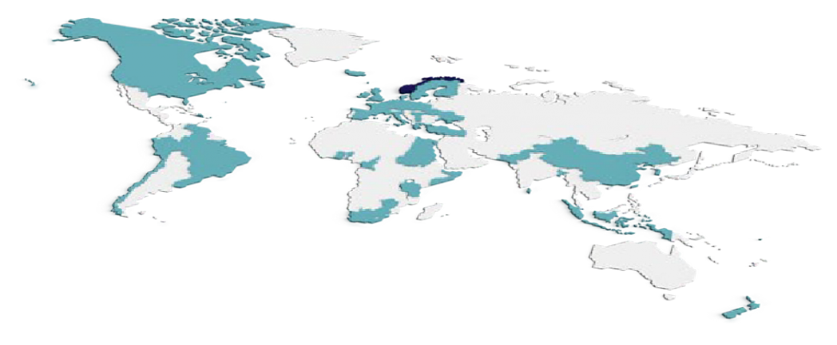

Eksfin ofrece soluciones de financiación flexibles

Los compradores internacionales pueden considerar hacer uso del crédito exportador para adquirir bienes y servicios noruegos.

Eksfin es la agencia oficial de crédito a la exportación (ECA) de Noruega. Nuestra misión consiste en promover las exportaciones noruegas así como las inversiones en Noruega relacionadas con la industria exportadora.

Eksfin ofrece, en cooperación con la banca comercial, préstamos y garantías respaldados por el Gobierno con el fin de promover los contratos de exportación de Noruega.



# ¿Cuáles son las ventajas del financiamiento exportador?

## FINANCIACIÓN COMPETITIVA:

Eksfin ofrece financiación competitiva a largo plazo en forma de garantías y/o préstamos directos a compradores internacionales solventes. Las garantías emitidas por Eksfin están respaldadas por el Gobierno noruego, el cual cuenta con la calificación crediticia más alta (AAA).

## MAYOR CAPACIDAD DE CRÉDITO:

La participación de Eksfin puede contribuir a aumentar la capacidad crediticia de los bancos gracias a que cuenta con la ventaja de poder emitir garantías crediticias sólidas, las cuales están respaldadas por el Estado noruego.

## LARGOS PLAZOS DE PAGO:

Eksfin ofrece plazos de pago de hasta 15 años para la financiación de bienes de capital y servicios, y de hasta 22

años para proyectos de energía renovable. El plazo de pago depende de la vida útil de los bienes y servicios exportados.

## ASESORÍA EXPERTA:

Obtenga un socio financiero con experiencia en Eksfin. Nuestros expertos

trabajan con diversos sectores, adaptando las soluciones a las necesidades de su negocio.

¡Póngase en contacto con nosotros!

# ¿Cómo funciona?

## CONTÁCTENOS:

Estamos aquí para ayudarle. Póngase en contacto con Eksfin o con su banco al inicio del proceso para analizar las opciones de financiación. Contáctenos a través de nuestro correo electrónico [post@eksfin.no,](mailto:post@eksfin.no) o bien de nuestro sitio web, Eksfin.no

## SOLICITUD EN LÍNEA:

En caso de requerir crédito, debe presentar una solicitud a Eksfin antes de firmar el contrato comercial de exportación con un proveedor noruego. Visite nuestro sitio web sin compromiso y de forma gratuita para presentar una solicitud en línea.

Haga la solicitud en línea: eksﬁn.no enapplication-forms/

## Et bilde som inneholder utendørs, himmel, vann, vindmølle Automatisk generert beskrivelseESTRUCTURAMOS LA MEJOR SOLUCIÓN DE FINANCIACIÓN:

Eksfin financia las exportaciones noruegas en cooperación con bancos noruegos e internacionales. Cooperamos con el banco para encontrar una solución de financiación a las necesidades del comprador.

## DOCUMENTACIÓN:

Para procesar la solicitud de crédito, Eksfin solicitará información de la empresa importadora así como del proyecto: estados financieros, documentos “Conoce a Tu Cliente”, (KYC) y de factores ambientales, sociales y de gobierno corporativo (ESG).

# ¿Cuánto cuesta?

## TASAS DE INTERÉS:

En el otorgamiento de créditos, Eksfin ofrece tasas de interés fijas o variables.

## PRIMA DE RIESGO:

Eksfin comparte el riesgo crediticio en igualdad de condiciones con el banco o los bancos que participan en la financiación.

La prima se determina en función del nivel de riesgo que asume Eksfin, y depende del período de pago, la solvencia crediticia del comprador y el país del comprador.

Obtenga más información: eksﬁn.no/en/interest



# Financiación de las exportaciones noruegas



Export Finance Norway (Eksﬁn) es una agencia gubernamental que ofrece préstamos y garantías a compradores internacionales de bienes y servicios noruegos. Nuestro equipo de expertos encuentra soluciones financieras para compradores públicos y privados de todo el mundo.

Eksfin financia las exportaciones en cooperación con bancos noruegos e internacionales. No ofrecemos subsidios ni subvenciones. Eksfin no financia equipos usados.

Eksfin - Export finance norway Strøperigata 1, NO-0250 Oslo

Oficinas regionales: Stavanger Ålesund

+47 22 87 62 00

eksfin.no/en